

2016-2017

**RAPPORT DE CONCEPTION DU PROJET EAP**

**M1 MIAGE INITIAL**

**Remmache Souhila, Lafosse Jeremy, Camara Magou Encadrés par : Philippe Declercq – Université Paris Saclay**

Sommaire

I.INTRODUCTION 3

II.PRESENTATION DU PROJET 3

II.1 Objectifs 3

II.2 Fonctionnalités 3

III-DIAGRAMMES 4

III.1 Le diagramme de cas d’utilisation et la description de chaque cas d’utilisation 4

a. Diagramme de cas d’utilisation 4

b. Description des cas d’utilisation 4

III.2 Le diagramme de classe et la description de chaque classe 9

a. Diagramme de classe 9

b. Description des classes 10

III.3 Les diagrammes de séquences et leur description 14

a. Diagramme de séquence d’inscription 14

b. Diagramme de séquence d’authentification 14

c. Diagramme de séquence de réservation 14

d. Suppression d’un local 15

e. Suppression d’un compte (CLIENT /EAP) 15

f. Ajout d’un local 16

g. Ajout d’un compte 16

h. Modification d’un local 16

i. Modification d’un compte 16

j. Consulter les factures 16

IV.LE DIAGRAMME DE NAVIGATION 16

# I.INTRODUCTION

Le but de ce projet est la familiarisation avec la modélisation et de concevoir un système qui soit modulaire, facilement extensible et orienté objet. Le langage de modélisation UML s’est imposé comme l’outil le plus approprié.

# II.PRESENTATION DU PROJET

EAP (« Espace à partager ») est une entreprise spécialisée dans la location de bureaux et de salles de réunions ayant fait appel à nos services afin de mettre en œuvre une application pour rendre plus simple l’accès leurs services.

## II.1 Objectifs

Ce projet a pour but de faciliter la réservation de locaux et de bureaux, la communication entre les clients et le personnel EAP, la facturation et la fidélisation des clients. Ce système sera conçu de manière à rendre accessible le mode de réservation proposé par EAP, c’est-à-dire un nombre déterminé de bureaux, ou de locaux, pour une période donnée.

## II.2 Fonctionnalités

Les différentes fonctionnalités du projet sont :

* Gérer la réservation des entreprises clientes, chaque entreprise cliente doit avoir la possibilité de réserver de manière simple des locaux.
* Gérer les différents comptes, la plateforme doit permettre d’ajouter, supprimer ou modifier un compte.
* Gérer les locaux, le personnel eap doit pouvoir ajouter, supprimer ou modifier les informations d’un local
* Consulter les factures, le comptable doit avoir accès au facture des clients.
* La plateforme doit pouvoir gérer un système de fidélisation des clients
* La plateforme doit gérer les différents accès selon le profil du compte (administrateur, comptable, client ou personnel eap)
* Gérer l’inscription de nouveaux clients de manière simple.
* La plateforme doit prendre en compte si une réservation est disponible ou non selon les dates de demande de réservation

# III-DIAGRAMMES

## III.1 Le diagramme de cas d’utilisation et la description de chaque cas d’utilisation

### a. Diagramme de cas d’utilisation

Le diagramme de cas d’utilisation permet d’avoir une vision globale du comportement fonctionnel d’un système logiciel. Il permet de décrire l’interaction entre l’acteur et le système. Les acteurs sont des entités externes qui interagissent avec le système, comme une personne humaine ou un robot.

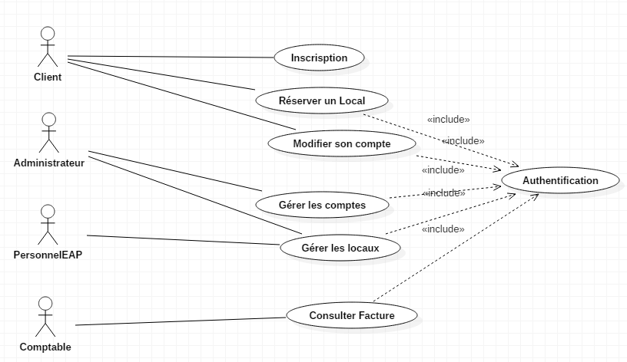

Figure - Diagramme de cas d'utilisation EAP

### b. Description des cas d’utilisation

Dans le cahier des charges, nous avions identifié quatre acteurs : le client, le personnel EAP, le comptable et l’administrateur.

**Authentification** : Avant de se connecter au système (site), chaque acteur doit être identifié par un login (email) et un mot de passe afin d’avoir les permissions d’accès au système.

authentification.png

Figure -Authentification

Système : Site EAP

Acteur primaire : Client, Comptable, Personnel EAP, Administrateur

L'objectif : Se connecter sur son compte

Pré- condition : utilisateur déjà inscrit

Scénario nominal :

1. Le système demande à de renseigner son login et son mot de passe.

2. L'utilisateur saisit son login et son mot de passe.

3. Le système valide et l'utilisateur se connecte sur sa session.

Scénario d'exceptions : Le login et/ou le mot de passe saisie par l'utilisateur ne correspond à aucune donnée dans la base de données.

Le système informe l'utilisateur de son erreur de saisie et redémarre à l'étape 1.

**Inscription :** Permet à un client de s’inscrire sur le site EAP afin de pouvoir réserver.

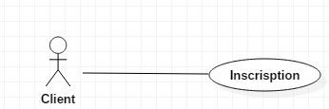

Figure -Inscription

Système : Site EAP

Acteur primaire : Entreprise cliente

Objectif : S'inscrire sur le site

Pré- condition : L’utilisateur n'est pas déjà inscrit

Scénario nominal :

1. Le visiteur accède au site EAP et clique sur s'inscrire.

Scénario d'exceptions : Le choix du login ne doit pas être identique à un autre déjà inscrit.

**Réservation :** Réserver bureau et/ou salle de réunion sur le site. Il faut posséder un compte et être identifié en tant que client pour pouvoir réserver.

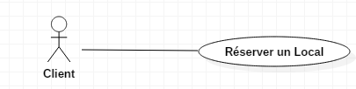

Figure -Réservation

Système : Site EAP

Acteur primaire : Entreprise cliente

Objectif : faire une réservation

Pré- condition : Client est authentifié

Scénario nominal :

1. Le client choisi le bureau ou la salle de réunion parmi la liste des bureaux et salles de réunion disponibles.

2. Le système demande au client la date de réservation ainsi que la période souhaitée.

3. Le client renseigne la date de réservation et la période de réservation.

4. Le client valide son choix en cliquant sur le bouton réserver.

5. Le système propose au client deux moyens de paiement : prélèvement ou carte bancaire.

**Modifier son compte :** Regroupe les opérations de modifications de ses coordonnées et la possibilité de désactiver son compte. Il faut être identifié en tant que client pour gérer son compte.

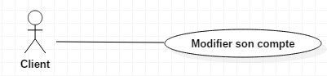

Figure -Modification compte

Système : Site EAP

Acteur primaire : Entreprise cliente

Objectif : modifier les informations du compte

Pré- condition : Client est authentifié

Scénario nominal :

1. Le client clique sur « profil »

2. Le système redirige le client vers l’interface profil

3. Le client consulte son profil sur l’interface, clique sur « modifier profil »

4. Après modification, le client clique sur « appliquer » pour sauvegarder les modifications ou « annuler » pour revenir en arrière.

**Gestion des locaux:** Permet aux personnels eap et à l’administrateur d’ajouter, modifier ou supprimer les locaux.

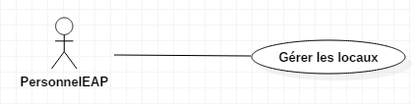

Figure -Gestion des locaux

Système : Site EAP

Acteur primaire : personnel EAP/Administrateur

Objectif : gestion des bureaux

Pré- condition : Personnel EAP authentifié

Scénario nominal :

1. Le Personnel clique sur « Liste des bureaux »

2. Le système propose au personnel le choix de : consulter, ajouter, modifier ou supprimer bureau

3a. Le personnel clique sur « Consulter » pour voir la liste des bureaux gérés par EAP

4a. Après consultation le personnel clique sur « quitter » pour sortir de l’interface liste des bureaux.

Scénario alternatif :

3b. Le personnel clique sur « ajouter » pour l’ajout d’une nouvelle salle de bureau à la liste des bureaux gérés par EAP

4b. Le système redirige le personnel vers l’interface création bureau

5b. Le personnel ajoute les informations de la salle de bureau

6b. Après l’ajout le personnel clique sur « appliquer » pour sauvegarder l’ajout et sortir de l’interface création bureau ou « quitter » pour annuler l’ajout et revenir en arrière.

3c. Le personnel clique sur « modifier » pour modifier les informations d’une salle de bureau de la liste des bureaux gérés par EAP

4c. Le système redirige le personnel vers l’interface modification bureau

5c. Le personnel modifie les informations de la salle de bureau existante

6c. Après modification le personnel clique sur « appliquer » pour sauvegarder la modification et sortir de l’interface ou « quitter » pour annuler la modification et revenir en arrière.

3d. Le personnel clique sur « supprimer » pour supprimer une salle de bureau de la liste des bureaux gérés par EAP

4d. Le système redirige le personnel vers l’interface liste des bureaux

5d. Le personnel sélectionne le bureau à supprimer et clique sur «supprimer »

6d. Après suppression le personnel clique sur « appliquer » pour sauvegarder la suppression et sortir de l’interface ou « quitter » pour annuler la suppression et revenir en arrière.

**Gestion des comptes de clients/ PersonnelEAP :** Permet à chaque client et chaque personnel du site EAP d’avoir son compte et il lui attribue les droits d’accès nécessaires. L’administrateur peut aussi modifier et supprimer un compte client ou un compte personnel eap.

L’administrateur doit assurer le suivi des clients et du personnel eap.

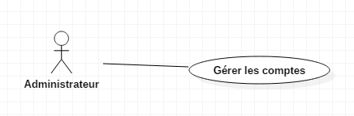

Figure -Gérer les comptes

Système : Site EAP

Acteur primaire : Administrateur

Objectif : gestion des comptes clients et personnel eap

Pré- condition : Administrateur authentifié

Scénario nominal :

1. L’administrateur clique sur « comptes »

2. Le système propose deux choix à l’administrateur : CLIENT, PERSONNEL

4. Le système propose à l’administrateur le choix de : consulter, ajouter, modifier ou supprimer un compte client ou personnel eap

5a. L’administrateur clique sur « Consulter » pour voir la liste des comptes client EAP

6a. Après consultation l’administrateur clique sur « quitter » pour sortir de l’interface liste des comptes.

Scénario alternatif :

5b. L’administrateur clique sur « ajouter » pour l’ajout d’un nouveau client dans le cas où le client fait une réservation téléphonique.

6b. Le système redirige l’administrateur vers l’interface nouveau client

7b. L’administrateur ajoute les informations du client

8b. Après l’ajout l’administrateur clique sur « appliquer » pour sauvegarder l’ajout et sortir de l’interface nouveau client ou « quitter » pour annuler l’ajout et revenir en arrière.

5c. L’administrateur clique sur « modifier » pour modifier les informations du compte.

6c. Le système redirige l’administrateur vers l’interface modification du compte

7c. L’administrateur modifie les informations du compte existant

8c. Après modification l’administrateur clique sur « appliquer » pour sauvegarder la modification et sortir de l’interface ou « quitter » pour annuler la modification et revenir en arrière.

5d. L’administrateur clique sur « supprimer » pour supprimer un compte.

6d. Le système redirige l’administrateur vers l’interface du compte

7d. L’administrateur sélectionne le compte à supprimer et clique sur «supprimer »

8d. Après suppression l’administrateur clique sur « appliquer » pour sauvegarder la suppression et sortir de l’interface ou « quitter » pour annuler la suppression et revenir en arrière.

**Facturation :** Ce cas assure la création et la mise à jour des factures, comme il permet de faire le suivi des factures.

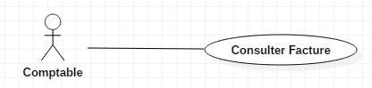

Figure -Facturation

Système : Site EAP

Acteur primaire : Comptable

Objectif : Edition des factures

Pré- condition : Comptable authentifié

Scénario nominal :

1. Le comptable clique sur « Facturation »

2. Le système redirige le comptable vers l’interface des réservations

3. Le comptable choisi le client

4. Le système liste l’ensemble des factures de réservation par client

5. Le comptable clique sur « consulter » pour consulter la facture sélectionnée.

6. Le système affiche la facture.

## III.2 Le diagramme de classe et la description de chaque classe

### a. Diagramme de classe

**Le diagramme de classe :**

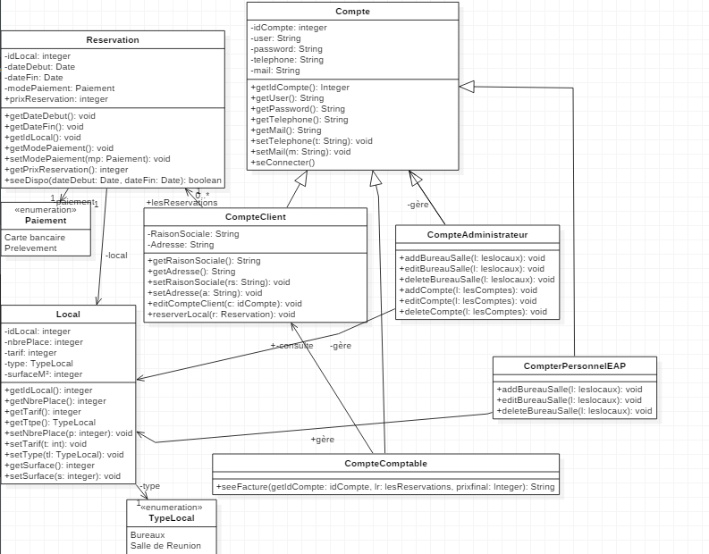

Figure -Diagramme de classe

### b. Description des classes

**Classe Compte :**

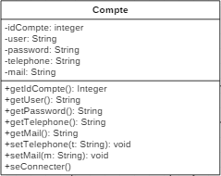

**Description :** La classe compte est la classe principale qui permet de gérer les comptes des utilisateurs de l’application. Elle renseigne toute les données necessaire à la structure d’un compte en général. Ansi les méthodes de cette classe permettront l’authentification et la gestion des données personnels d’un compte.Notamment avec la méthode seConnecter() qui permettra de vérifier à partir d’une requête si l’user et le password saisi par l’utilisateur sont corrects.

**Classe CompteClient :**

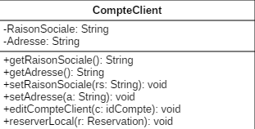

**Description :** La classe compte client hérite de la classe compte. Cette classe concerne les entreprises clientes, elle permet aux clients de l’entreprise d’accéder à l’application EAP avec un nom d’utilisateur et un mot de passe. Le client aura la possibilité d’effectuer des réservations ( classe Réservation). Elle pourra obtenir des points de fidélité après chaque location ainsi l’entreprise obtiendra des avantages sur le long terme.

**Classe CompteComptable :**

**CompteComptable.png**

**Description :** Le comptable a la possibilité de consulter la facture de fin de mois de chaque client, il trouvera en détail la liste de ses réservations du mois et le montant de la facture.

**Classe CompteAdministrateur :**

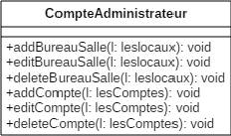

**Description**: La classe compte Administrateur permet de gérer les différents comptes,l’administrateur à les droit d’ajouter,modifier ou supprimer les comptes.Il peut également ajouter,modifier ou supprimer un local.

**Classe ComptePersonnelEAP :**

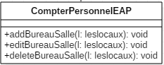

**Description :** La classe comptePersonnelEAP permet d’effectuer des actions importantes pour le bon fonctionnement du système informatique. Ainsi le personnel EAP peut gérer l’ajout, la modification et la suppression d’un local.

**Enumeration typeLocal:**

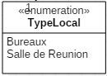

**Description**: L’énumeration permet à la classe «  local » de renseigner le type du local en question, on parle de bureau et de salle de réunion**.**

**Classe Reservation :**

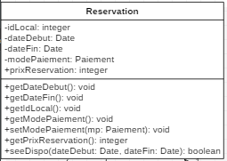

**Description**: La classe réservation permet à un client d’effectuer une à plusieurs réservations. Elle permet de renseigner la date de début et de fin de réservation et la réservation est associé à un client. Elle est aussi le lien entre un client et un local, ainsi à partir des dates on peut connaitre les locaux libres ou non et renseigner au clients leur prochaine date de disponibilité grâce à la methode seeDispo().

**Classe local :**

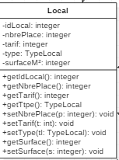

**Description**: La classe local permet de stocker tout les locaux de EAP, en précisant leur type,leur surface, le nombre de place et leur prix.

**Enumeration Paiement:**

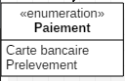

**Description**: L’énumeration permet au client lors de la reservation de selectionner le mode de paiement qu’il souhaite(Carte de bleu ou prélevement)**.**

## III.3 Les diagrammes de séquences et leur description

### a. Diagramme de séquence d’inscription

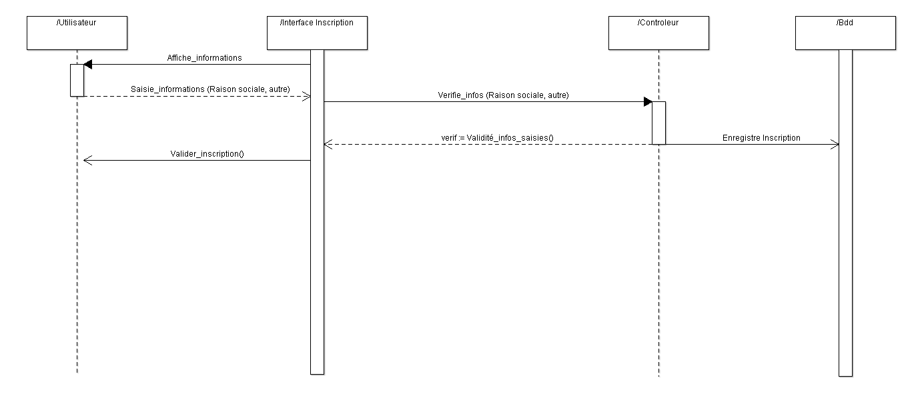

L’utilisateur rempli un formulaire en entrant toutes les informations demandé par l’interface d’inscription (user, password, email, raison sociale, téléphone et adresse). Les informations affichées correspondent simplement à la page sur laquelle nous trouverons les champs permettant d’entrer les informations. Après avoir fait sa saisie, la vue va communiquer au contrôleur agissant sur les comptes en lui demandant de vérifier les informations de l’utilisateur. Si les données sont valides (on part du principe où les informations sont correctes : l’email est bien un email, ou le pseudonyme est bien un pseudonyme, respectant les limites de caractères s’il y en a… et le mot de passe, un minimum de 4 caractères par exemple), le contrôleur va retourner un message positif à la vue, confirmant à l’utilisateur que son inscription est valide, mais il va aussi l’enregistrer en base de donnée.

Dans le cas où ce ne serait pas valide, la vérification renverrait un message négatif et la vue afficherait un message négatif elle aussi, on bouclerait et l’on reviendrait à la première étape où l’utilisateur saisi ses informations pour les faire vérifier.

### b. Diagramme de séquence d’authentification

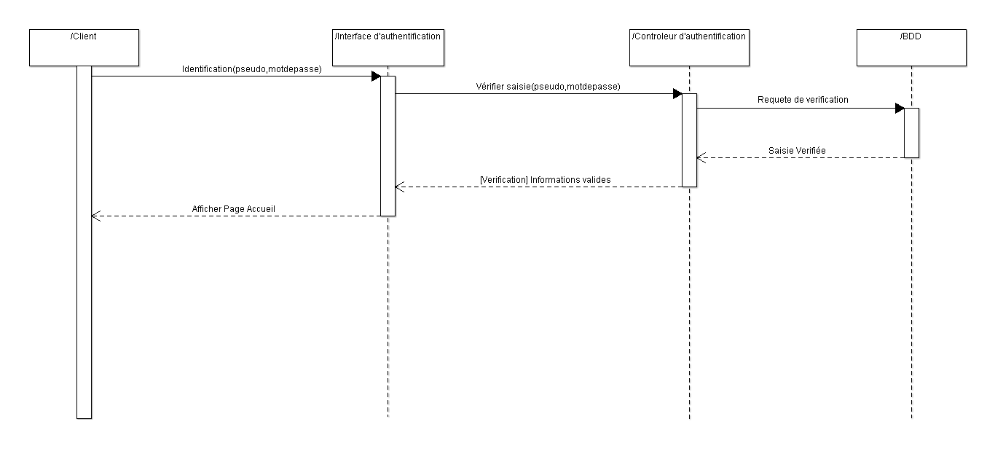

Ce diagramme schématise le système permettant à un utilisateur de s’authentifier. Il entre ses identifiants sur l’interface d’authentification, dans les champs. Le contrôleur va vérifier que la saisie correspond à un compte existant en allant tester dans la base de données les identifiants fournis par le client. Une fois vérifié, il communiquera une réponse positive, ainsi, le client sera redirigé vers la page d’accueil une fois connecté. Si les identifiants sont incorrectes le système va envoyer un message d’erreur pour informer l’utilisateur.

### c. Diagramme de séquence de réservation

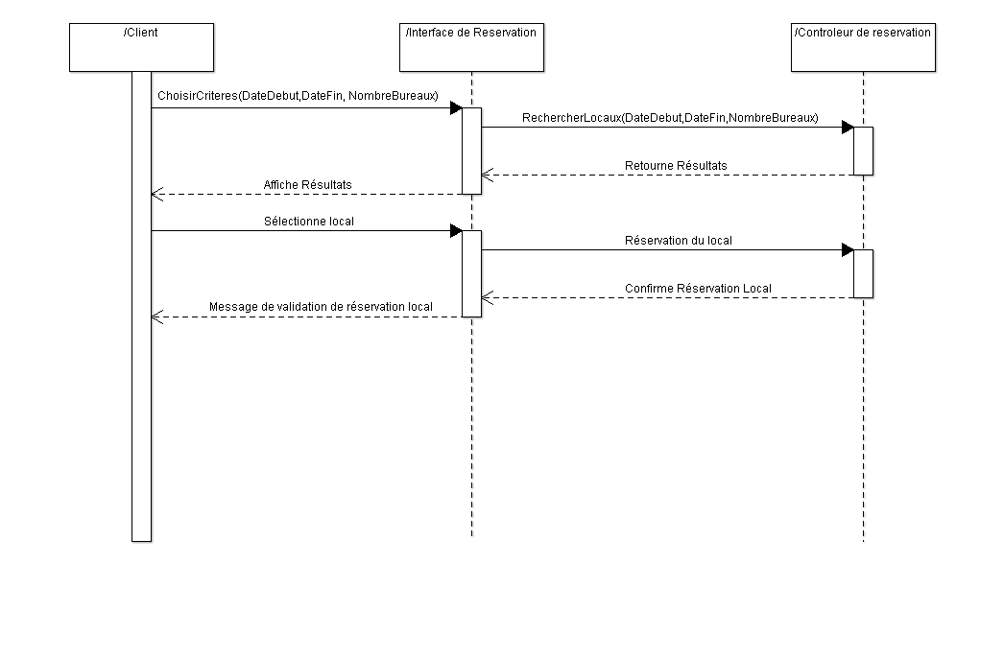

Pour la réservation le client accédera à une page lui permettant de faire une recherche soit un bureau soit une salle de réunion, le système va lui retourner la liste des bureaux ou des salles de réunion. Par la suite le client va cliquer sur le bouton réservation et il pourra voir si le local est disponible ou non au préalable. Si le local est disponible le client va pouvoir entrer la date de début et de fin de réservation et indiquera aussi son mode de paiement. Il valide ensuite sa réservation.

### d. Suppression d’un local

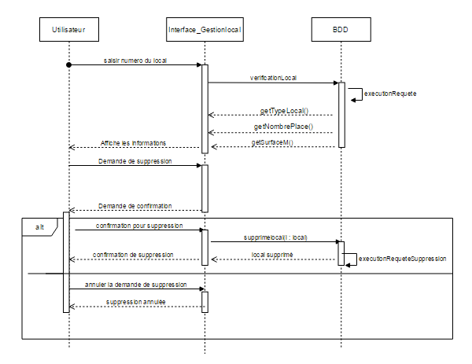

Description : Le diagramme pour la suppression d’un local par du scénario que l’utilisateur est authentifié et qu’il se trouve sur l’interface permettant la gestion des locaux. L’utilisateur accède à la liste des locaux (il peut également faire une recherche par type de local). L’utilisateur clique sur le bouton supprimer du local qu’il souhaite supprimer et l’interface répond en demandant si l’utilisateur souhaite vraiment supprimer le local . Ainsi deux scénarios se présente à l’utilisateur :

-L’utilisateur confirme vouloir supprimer le local, l’interface prend en compte l’information et par la méthode deleteLocal(l : leslocaux) il lance l’execution d’une requête aupres de la base de donnée qui supprime le local de la liste « leslocaux ». L’interface informe l’utilisateur de la suppression du local.

- L’utilisateur souhaite annuler la suppression du local,l’interface répond par un message l’annulation de la suppression.

### e. Suppression d’un compte (CLIENT /EAP)

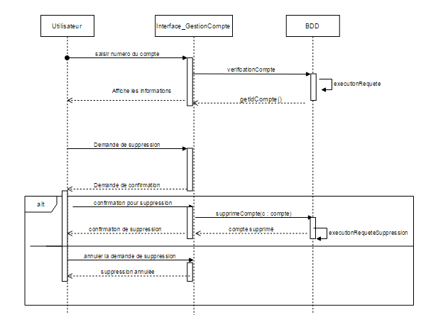

Description :

*Pour la suppression d’un compte personnel EAP ou client, l’utilisateur est l’administrateur.

Le diagramme pour la suppression d’un compte par du scénario que l’utilisateur est authentifié et qu’il se trouve sur l’interface permettant la gestion des comptes. L’utilisateur saisi dans une barre de recherche le nom du compte qu’il souhaite supprimer. L’interface communique le numéro du compte à la base de donnée pour faire la vérification de la présence de ce compte. Par la suite une fois la requête effectuée l’interface recupère les informations du compte pour les afficher. L’utilisateur demande la suppression du compte et l’interface répond en demandant si l’utilisateur souhaite vraiment supprimer ce compte . Ainsi deux scénarios se présente à l’utilisateur :

- L’utilisateur confirme vouloir supprimer lecompte, l’interface prend en compte l’information et par la méthode supprimecompte(c : lescomptes) il lance l’execution d’une requête auprès de la base de donnée qui supprime le compte. L’interface informe l’utilisateur de la suppression du compte.

- L’utilisateur souhaite annuler la suppression du compte,l’interface répond par un message l’annulation de la suppression.

### f. Ajout d’un local

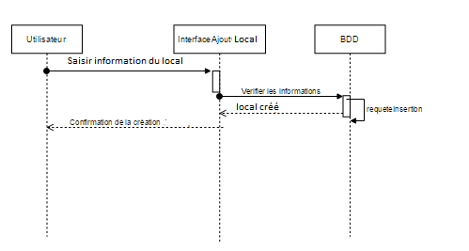

Description : L’utilisateur dans ce cas est le personnel eap ou l’administrateur, il peut ajouter des nouveaux locaux qui seront à la disposition du client. L’utilisateur rempli un formulaire via l’interface d’ajout d’un local,l’interface vérifie si le formulaire est correctement rempli et envoie les informations à la base de donnée qui effectue une requête d’insertion. Une fois le local crée l’interface affiche un message de confirmation auprès de l’utilisateur.

### g. Ajout d’un compte

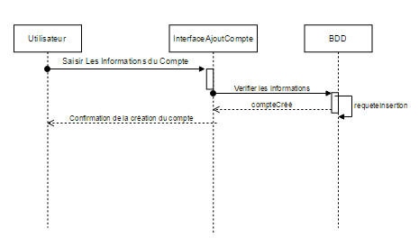

*Pour l’ajout d’un compte Client , l’utilisateur est l’administrateur.

*Pour l’ajout d’un compte personnel EAP, l’utilisateur est l’administrateur.

L’utilisateur peut ajouter des nouveaux clients. L’utilisateur rempli un formulaire via l’interface d’ajout d’un compte,l’interface vérifie si le formulaire est correctement rempli et envoie les informations à la base de donnée qui effectue une requête d’insertion. Une fois le compte créé l’interface affiche un message de confirmation auprès de l’utilisateur.

### h. Modification d’un local

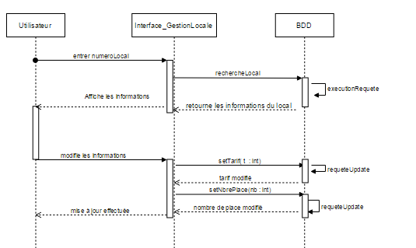

Description : L’utilisateur dans le cas de la modification d’un local est le personnel EAP. Il peut à partir du numéro de local dire à l’interface de lui afficher les informations de ce local via une requête effectuée par la base de donnée, par la suite l’interface affiche les informations. L’utilisateur peut ainsi modifier les informations autorisés par le programme. Dans le cas d’un local il pourra changer le tarif,la surface et le nombre de place. Une fois que l’interface gestion locale prend en compte les informations de l’utilisateur , elles sont envoyés auprès de la base de donnée avec les méthodes setSurface,setTarif et setNbrePlace, qui effectue une requête update. Le scénario se termine par la confirmation de la mise à jour des données.

### i. Modification d’un compte

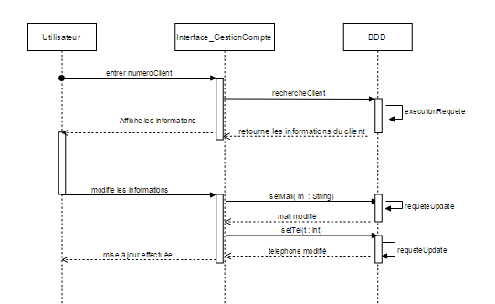

Description :

*Pour la modification d’un compte Client , l’utilisateur est le Client.

*Pour la modification d’un compte personnel EAP, l’utilisateur est le personnel EAP.

L’utilisateur peut à partir du numéro de compte dire à l’interface de lui afficher les informations de ce compta via une requête effectuée par la base de donnée, par la suite l’interface affiche les informations. L’utilisateur peut ainsi modifier les informations autorisés par le programme. Dans le cas d’un compte il pourra changer le mail et le numéro de téléphone. Une fois que l’interface gestion compte prend en compte les informations de l’utilisateur , elles sont envoyés auprès de la base de donnée avec les méthodes setTel et setMail, qui effectue une requête update. Le scénario se termine par la confirmation de la mise à jour des données.

### j. Consulter les factures

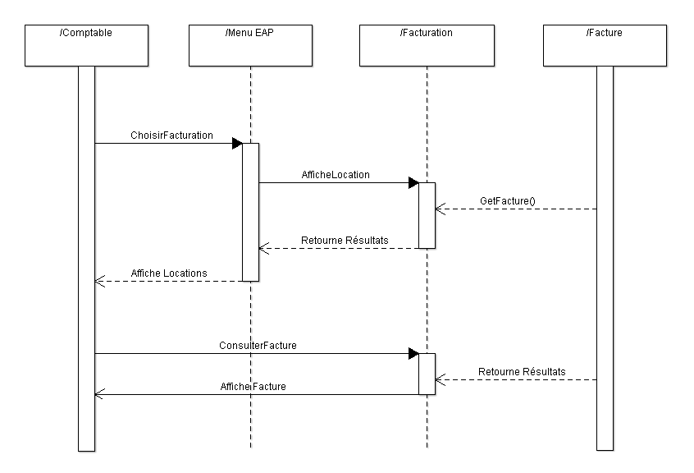

Le comptable clique sur consulter les factures. Le système l’envoie vers une page qui affiche tout les clients et pour chaque client la possibilité de voir ses factures. Le comptable sélectionne le client dont il veut voir les factures, le système le dirige vers une page qui affiche toutes les réservations du client et le prix final. Le prix final prend en compte la fidélisation, au bout de 5 réservations le client à une remise de 5%.

# IV.LE DIAGRAMME DE NAVIGATION

La page de login est la première page sur laquelle arrive n’importe quel utilisateur. Selon le login entré (compte client, compte EAP, compte administrateur, compte comptable), il aura une page principale différente. Le compte client peut accéder à une page de réservations de manière à réserver un local.

Un compte EAP, à partir de la page principale, pourra gérer les locaux (Ajouter un local, modifier un local, entre autre son prix, sa surface, le nombre de bureaux disponibles…, ou supprimer un local).

Le compte comptable ne servira qu’à consulter les factures des clients.

Le compte administrateur servira à gérer les comptes EAP et client : il permettra d’ajouter / supprimer des comptes. L’administrateur peur aussi gérer les locaux.

# V.CONCLUSION

L’objectif de ce projet était de concevoir et implémenter une application de gestion de bureaux partagés.

Au départ, nous nous sommes intéressés à l’analyse et la spécification des besoins qui nous a permis de distinguer les différents acteurs interagissant avec l’application visée.

L’objectif de la partie suivante était la conception détaillée, dans laquelle nous avons fixé la structure globale de l’application.